**1.药品信息分类系统设计**

分类依据

为了对药品信息进行有效分类，我们可以采用混合分类方法，结合线分类和面分类的优点。具体分类依据如下：

1. 药品类型：根据药品的用途和作用机制进行分类，如抗生素、抗肿瘤药、镇痛药等。

2. 剂型：根据药品的物理形态进行分类，如片剂、胶囊、注射剂、口服液等。

3. 适应症：根据药品的主要治疗疾病进行分类，如高血压、糖尿病、感染等。

4. 生产厂家：根据药品的生产厂家进行分类，便于追踪和管理。

编码设计

采用层次编码方法，每一层级用数字或字母表示，具体如下：

第一层：药品类型（1位字母）

A：抗生素

T：抗肿瘤药

P：镇痛药

...

第二层：剂型（2位数字）

01：片剂

02：胶囊

03：注射剂

04：口服液

...

第三层：适应症（2位数字）

01：感染

02：肿瘤

03：疼痛

...

第四层：生产厂家（3位字母）

ABC：厂家A

DEF：厂家B

GHI：厂家C

...

示例编码

抗生素片剂治疗感染，由厂家A生产：A0101ABC

抗肿瘤药注射剂治疗肿瘤，由厂家B生产：T0302DEF

**2. SNOMED CT**综述

历史

SNOMED CT（Systematized Nomenclature of Medicine – Clinical Terms）是一种广泛应用于医疗领域的标准术语系统，旨在提高临床信息的准确性和一致性。SNOMED CT的历史可以追溯到20世纪60年代，当时美国病理学家学会（College of American Pathologists, CAP）开发了SNOMED（Systematized Nomenclature of Medicine）。随着时间的推移，SNOMED不断发展，最终在2002年与英国国家卫生服务（NHS）的临床术语系统合并，形成了SNOMED CT。

术语设计体系

SNOMED CT的术语设计体系基于概念、关系和属性。每个概念都有一个唯一的标识符，并通过关系与其他概念连接。SNOMED CT的核心组件包括：

1. 概念（**Concepts**）：表示临床实体，如疾病、症状、药物等。

2. 关系（**Relationships**）：描述概念之间的关联，如“是”、“有”、“包含”等。

3. 属性（**Attributes**）：描述概念的特征，如性别、年龄、剂量等。

临床应用

SNOMED CT在临床中的应用广泛，主要体现在以下几个方面：

1. 电子病历（**EMR**）：SNOMED CT用于标准化病历中的诊断、治疗和药物信息，提高数据的互操作性和可重复性。

2. 临床决策支持系统（**CDSS**）：SNOMED CT为CDSS提供标准化的术语基础，帮助医生做出更准确的诊断和治疗决策。

3. 公共卫生监测：SNOMED CT用于标准化疾病报告和监测数据，提高公共卫生系统的效率和准确性。

总结凝练

SNOMED CT作为一种标准化的临床术语系统，极大地促进了医疗信息的互操作性和一致性。其多层次的术语设计体系和广泛的应用领域，使其成为现代医疗信息系统中不可或缺的一部分。然而，SNOMED CT的复杂性和高昂的许可费用也限制了其在某些地区的普及和应用。

参考文献

1. Schadow G, Russler DC, Mead CN, McDonald CJ. Integrating medical information and knowledge in the HL7 RIM. Proc AMIA Symp. 2000:764-8. PMID: 11079987; PMCID: PMC2243789.

2. A.L. Rector, S. Bechhofer, C.A. Goble, I. Horrocks, W.A. Nowlan, W.D. Solomon,

The GRAIL concept modelling language for medical terminology,Artificial Intelligence in Medicine

3.Cimino JJ. Desiderata for controlled medical vocabularies in the twenty-first century.Methods Inf Med. 1998 Nov;37(4-5):394-403. PMID: 9865037; PMCID: PMC3415631.

4. W. Scott Campbell, Jay Pedersen, James C. McClay, Praveen Rao, Dhundy Bastola, and James R. Campbell. 2015. An alternative database approach for management of SNOMED CT and improved patient data queries. J. of Biomedical Informatics 57, C (October 2015), 350–357.

5. Chang E, Mostafa J. The use of SNOMED CT, 2013-2020: a literature review. J Am Med Inform Assoc. 2021 Aug 13;28(9):2017-2026. doi: 10.1093/jamia/ocab084. PMID: 34151978; PMCID: PMC8363812.

3. 解读DICOM影像文件的方法

方法一：使用Python的pydicom库

import pydicom

# 读取DICOM文件

ds = pydicom.dcmread('path_to_dicom_file.dcm')

# 打印DICOM文件的元数据

print(ds)

# 获取图像数据

image_data = ds.pixel_array

# 显示图像

import matplotlib.pyplot as plt

plt.imshow(image_data, cmap=plt.cm.gray)

plt.show()

pydicom是一个用于处理DICOM文件的Python库，可以读取、解析和操作DICOM文件。

方法二：使用第三方平台

可以使用一些在线平台或软件工具来解读DICOM文件，如：

OsiriX：一款功能强大的DICOM图像查看器和分析工具，支持多种图像处理和分析功能。

3D Slicer：一个开源的医学图像分析平台，支持DICOM文件的导入和处理。

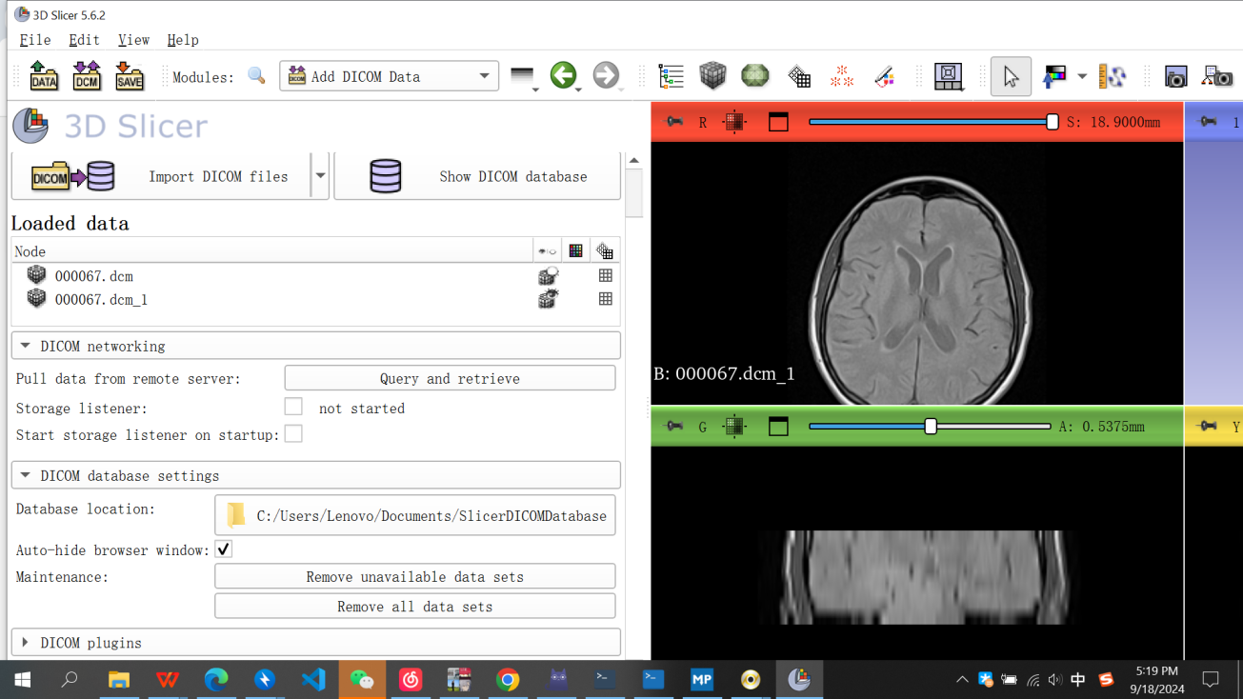

**4. HL7**消息的组成格式与功能模块

**HL7**消息的组成格式

HL7（Health Level Seven）是一种用于医疗信息系统之间数据交换的标准协议。HL7消息的基本组成格式如下：

1. 消息头（**MSH**）：包含消息的基本信息，如发送方、接收方、消息类型、时间戳等。

2. 段（**Segment**）：由一组字段组成，每个段以段标识符（如MSH、PID、OBR等）开头。

3. 字段（**Field**）：包含具体的数据，如患者姓名、诊断代码等。

4. 组件（**Component**）：字段可以进一步细分为组件，用于表示更复杂的数据结构。

5. 子组件（**Subcomponent**）：组件可以进一步细分为子组件。

**HL7**的功能模块

HL7标准包含多个功能模块，主要用于不同的医疗场景：

1. **ADT**（**Admit/Discharge/Transfer**）：用于患者入院、出院和转科的信息交换。

2. **ORM**（**Order Message**）：用于医嘱信息的交换，如检查、治疗等。

3. **ORU**（**Observation Result Unsolicited**）：用于实验室结果和其他观察结果的报告。

4. **SIU**（**Scheduling Information Unsolicited**）：用于预约信息的交换。

5. **PCD**（**Pharmacy/Treatment Coding**）：用于药物治疗和编码信息的交换。

异构医疗信息系统的**HL7**通信

两个异构的医疗信息系统可以通过HL7标准进行通信，具体步骤如下：

1. 消息生成：发送方系统根据HL7标准格式生成消息，包含必要的数据段和字段。

2. 消息传输：通过网络将消息传输到接收方系统。

3. 消息解析：接收方系统解析HL7消息，提取所需的数据。

4. 数据处理：接收方系统根据解析的数据进行相应的处理，如更新患者记录、生成报告等。

通过这种方式，HL7标准实现了不同医疗信息系统之间的数据交换和互操作性，提高了医疗信息的共享和利用效率。